選擇題：每題5分

( )01.小洋的期末考各科成績分別為55、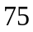、83、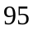、82、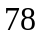，下列敘述何者錯誤？
(A)全距為40 (B)中位數為80 (C)四分位距為8 (D)算數平均數為80。

( )02.設為多項式，若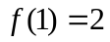、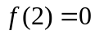、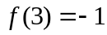，則下列何者是的因式?
(A)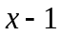 (B)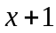 (C)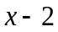 (D)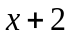

( )03.設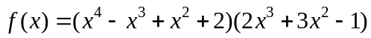，下列何者錯誤?
(A)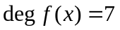 (B)的常數項為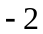 (C)的領導係數為2 (D)的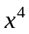項係數為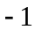

( )04.不等式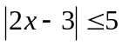的解集合為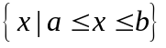，則行列式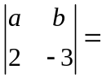? (A)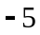 (B) 5 (C)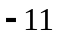 (D) 11

( )05.試求在滿足下列不等式所圍成的區域之面積為
- 65 (B)70 (C) 75 (D)80

( )06.試求級數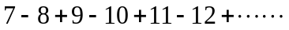到第100項的和為 (A)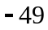 (B)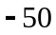 (C)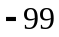 (D)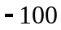

( )07.在坐標平面上，點A、B之坐標分別為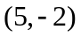、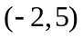，若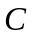點在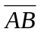上且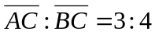，則點的坐標為何？
(A)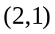 (B)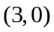 (C)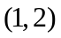 (D)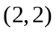

( )08.若a、b為實數，且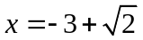為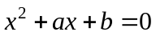之一根，則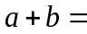？ (A)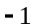 (B) 1 (C)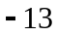 (D) 13

( )09.設二直線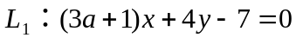與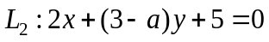互相垂直，則？
(A) (B) (C)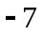 (D)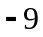

( )10.若正六邊形ABCDEF的邊長為2，則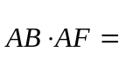？ (A)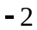 (B)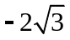 (C) (D)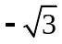

( )11.已知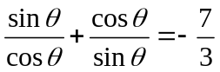，則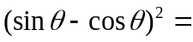？ (A) 0 (B)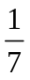 (C) 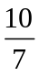 (D)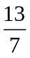

( )12.下列何者正確？
(A)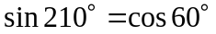 (B)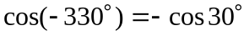 (C)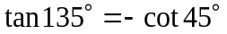 (D)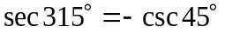。

( )13.在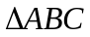中，若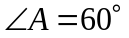，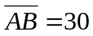公分，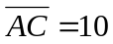公分，則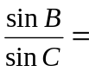? (A)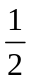 (B) (C) 1 (D) 3

( )14.已知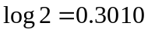，若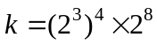，則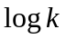的首數為何? (A)5 (B) 6 (C) 7 (D) 8

( )15.設a>0且a≠1，若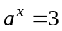，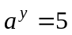，則以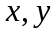表示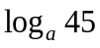為 (A)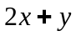 (B)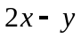 (C)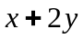 (D)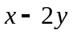

( )16.在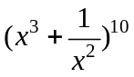的展開式中，試求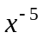項的係數為 (A)45 (B)120 (C)210 (D)252

( )17.設a、b、c、d為四正數，若前三數成等比數列且其積為64，且後三數成等差數列且其和為48，則下列何者正確?
(A)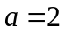 (B)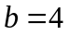 (C)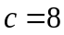 (D)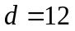

( )18.設甲、乙、丙、丁、戊、己等六人排成一列，在已知甲乙相鄰的條件下，丙丁不相鄰的機率為何?
(A) (B)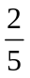 (C) (D)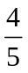

( )19.由1,2,3,4,5,6,7,8,9九個數中任取相異兩數，其和為偶數的機率為何？
(A) (B) (C)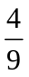 (D)

( )20.設有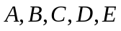五個城市的道路如下圖所示，若林老師想從A城市走到C城市，且規定每一條道路不能走二次，
則林老師有幾種走法? (A) 8 (B) 9 (C) 10 (D) 11
